**Primeiro Trabalho Heurísticas E Metaheurísticas**

**Henrique Azevedo Andrade Silva**

**Observações gerais:**

Para fins de praticidade a geração das tabelas, dos gráficos e as demais análises estatísticas foram feitas utilizando a linguagem R, os códigos em R seguem em cada pasta de cada problema. Os resultados dos algoritmos são mostrados no terminal, e são armazenados em um arquivo json, onde estes dados serão buscados para análise. Os arquivos de testes estão no mesmo diretório que os algoritmos.

**Simulatad Annealing**

* TSP

T0 = 1000

ALPHA = 0.95

Saída no R:

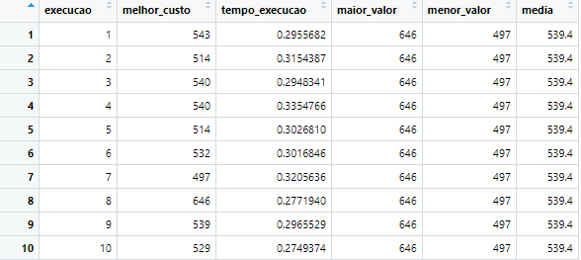

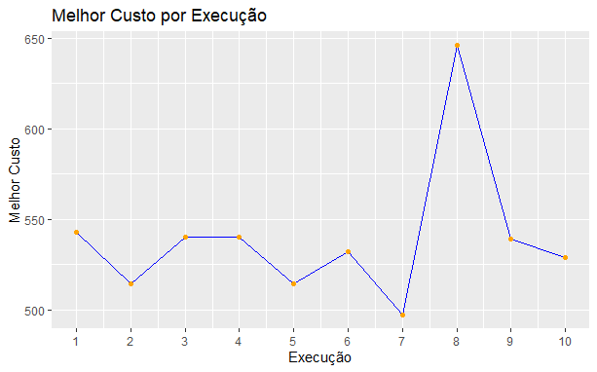

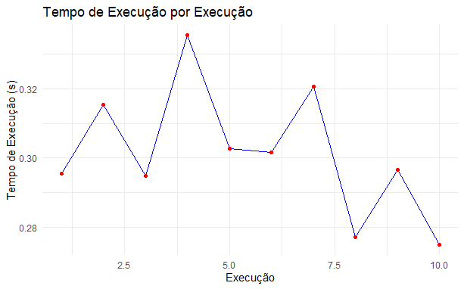

T0 = 3000

ALPHA = 0.8

Saída no R:

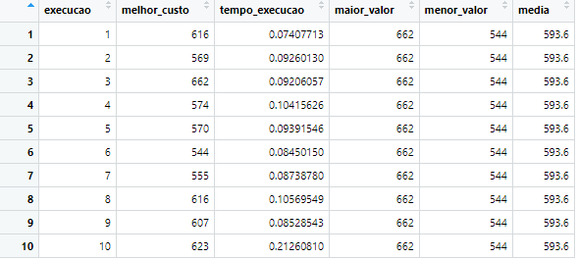

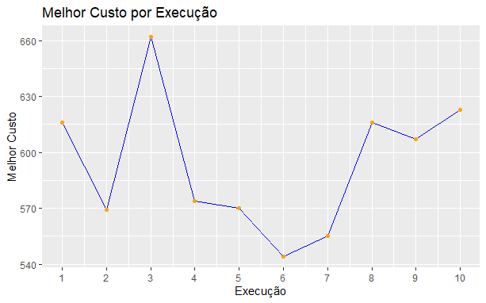

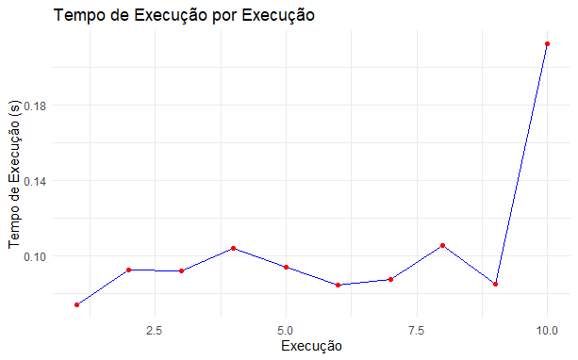

* Problema da Mochila 0/1

T0 = 1000

ALPHA = 0.95

Saída no R:

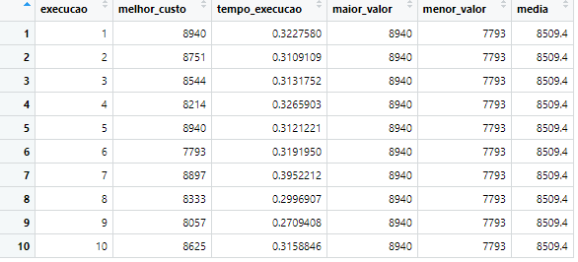

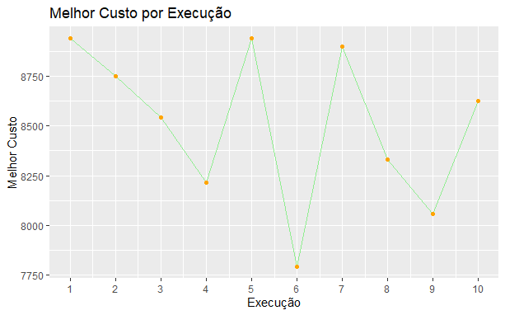

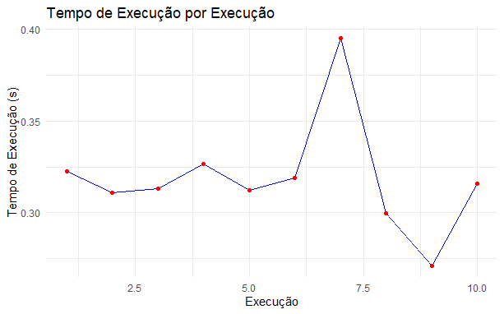

T0 = 3000

ALPHA = 0.8

Saída no R:

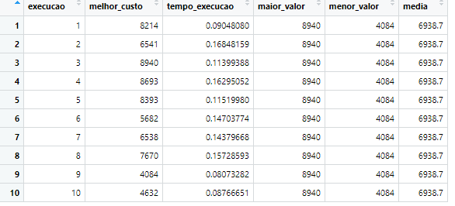

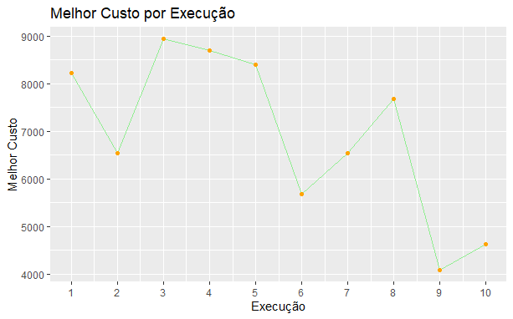

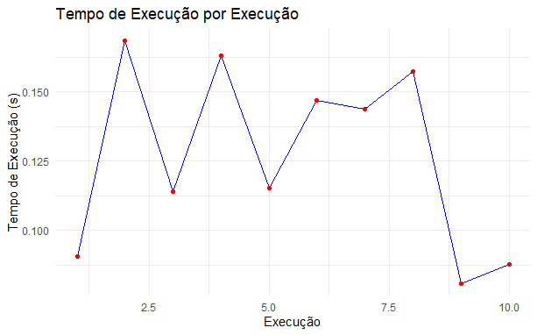

**Lista Tabu**

**GRASP**

* TSP

alpha = 0.65

max_iteracoes = 10

Saída no R:

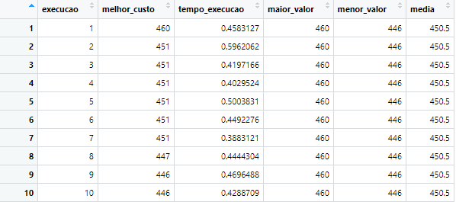

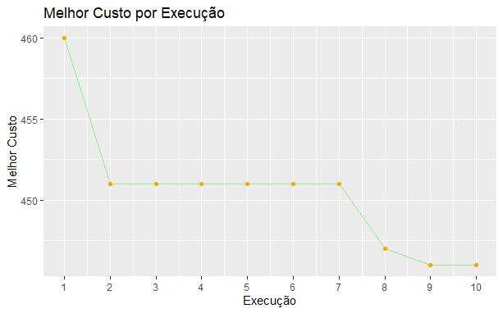

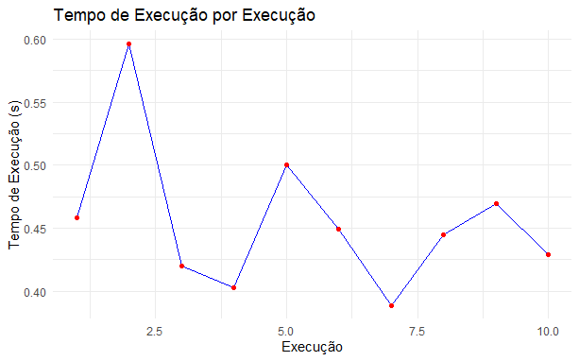

alpha = 0.8

max_iteracoes = 20

Saída no R:

